西山卫健信息

第96期

区卫生健康局办公室 2019年7月23日

西山区卫生健康局举行
“健康西山·杏林先锋”红色义诊活动

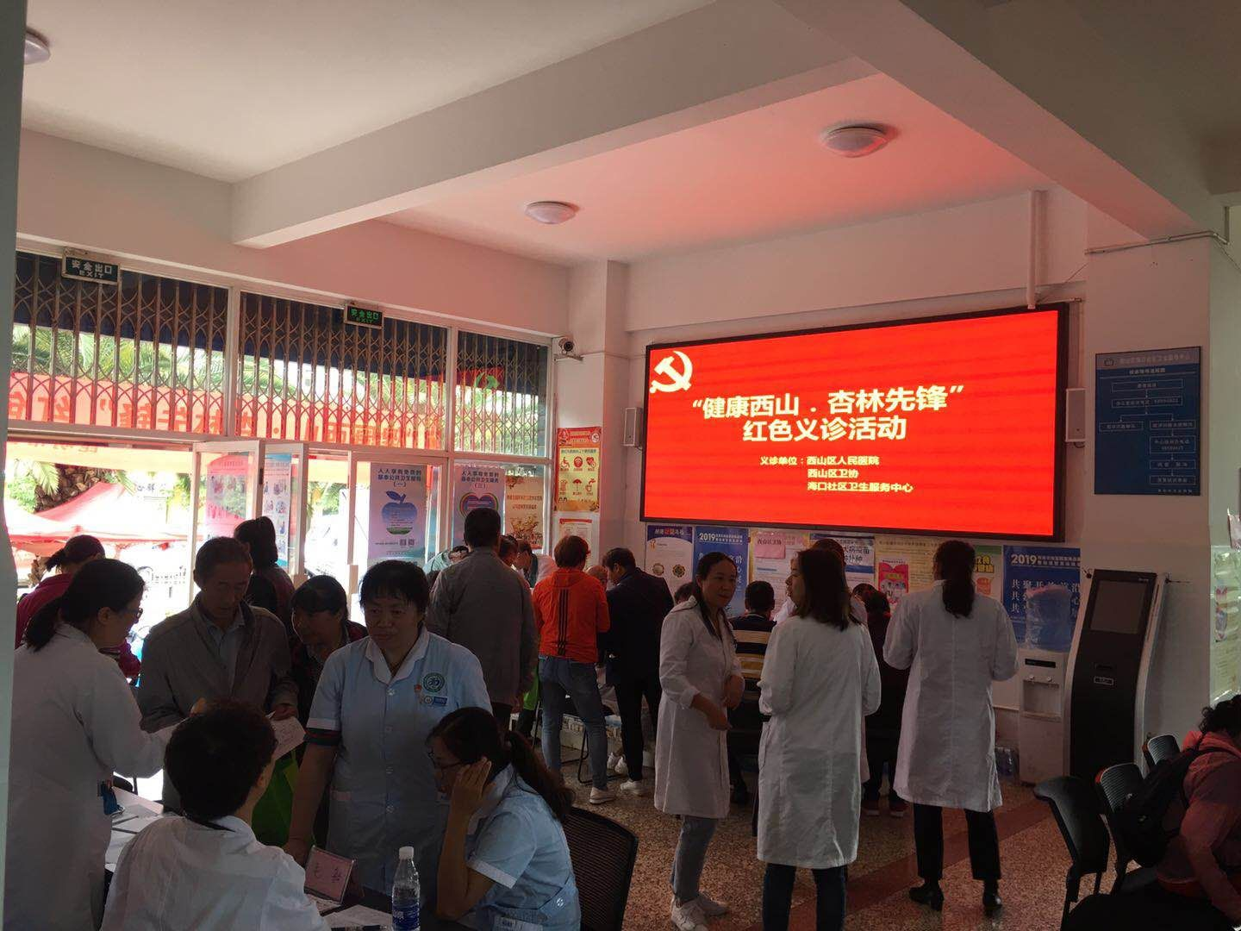
为充分发挥全区卫生健康系统基层党组织战斗堡垒和党员先锋模范作用,发挥行业优势，区卫生健康局通过集中一批优质医疗资源、打造一
支优质医疗服务团队，于近日到团结、海口两家涉农街道开展 “健康西山·杏林先锋”红色义诊活动。
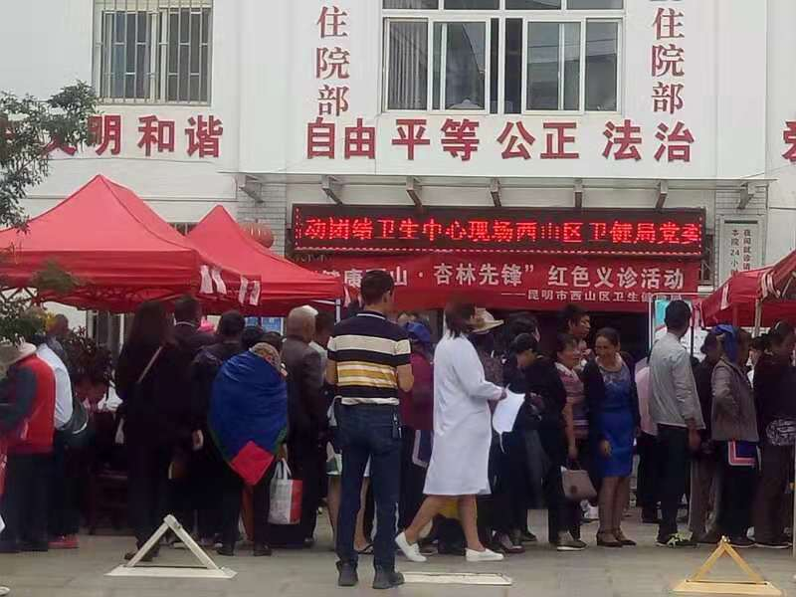
红色义诊活动由西山区人民医院、西山区卫生协会共计派出的20余人医疗专家团队组成，团队中包含主任医师8名、副主任医师6名，为辖区居民免费提供呼吸、消化、心内、神经、口腔、皮肤等专科的疾病诊治，同时还送去3000余元的常用药品，还向在场老人们发放了独具特色的降暑养生茶。义诊现场还进行健康教育宣传、家庭医生签约。共惠及辖区居民600余人，现场家庭医生签约80余人次。
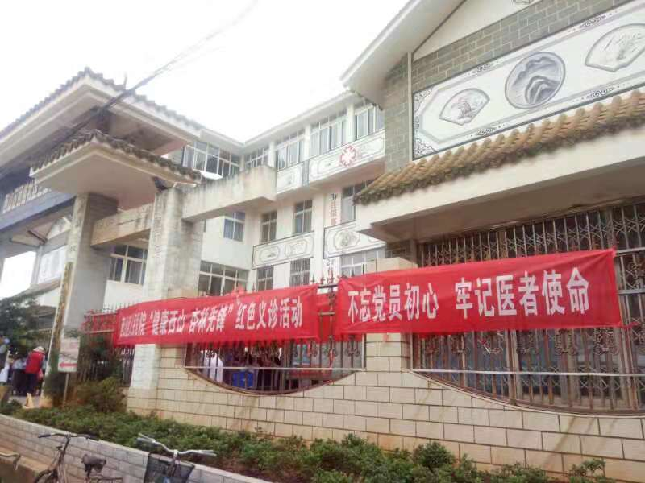
此次义诊活动，受到了群众、病患和家属的广泛好评，切实解决了两家涉农街道居民看病难、看病贵的问题，把平时挂号难、排长队的医疗专家资源送到了老百姓身边，让她们在家门口就能享受到在大医院才有的优质医疗服务。不少群众表示：感谢党的关怀，在家门口就能享受到如此贴心的医疗服务 ，真的很便民!
西山区卫生健康局将继续贯彻落实党的十九大精神，不忘初心、牢记医者使命，将红色义诊活动继续进行下去，接下来我局计划在前卫街道、马街街道、金碧街道、西苑街道举办4场“红色义诊”活动。

编（校）稿：杨家雄 审稿：杨显勇

